Hej,

På uppdrag av styrelsen i HSB Brf Mora 1 så kommer HSB-Mälardalarna
att installera rumsgivare i samtliga lägenheter. Installationen tar ca 3 minuter per lägenhet. Vi kommer att placera rumsgivaren så centralt som möjligt i lägenheten, oftast så placeras den på väggen i hallen.
Bo Westling och Benjamin Haglöf från HSB Mälardalarna vill ha därför ha tillträde till din lägenhet enligt tid och dag nedan.

Vecka 25. Tisdagen den 18 / 6 - 2024 mellan kl. 09:30-15:00

Storleken på rumsgivaren är 9*4,4*1,9cm (höjd,bredd,djup)
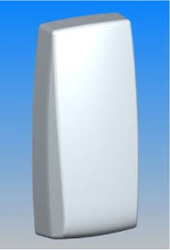
Lägenheterna besöks i följande turordning : Tomtebovägen: 4,6,8,10,12,14

Vi kommer att använda oss av huvudnyckel. Kontakta mig Bo Westling via mejl om det inte är möjligt att tillträda er lägenhet eller något annat som exempelvis om det finns husdjur som vi ska hänsyn till.
Hör av dig till: bo.westling@hsb.se

Med vänlig hälsning
Bo Westling
Energikonsult

www.hsb.se/malardalarna
bo.westling@hsb.se

